Муниципальное бюджетное дошкольное образовательное учреждение
детский сад общеразвивающего вида №2 «Дельфинчик»
РФ 140560, Московская область, г. Озёры, ул. Школьная д.13, 14, телефон: 8(496)70-2-11-84, 8(496)70-2-12-37, е-mail: ds2ozery@yandex.ru

(январь – 2017 год)

Составила воспитатель высшей
квалификационной категории
Авдонина Галина Алексеевна

г. Озёры.

Актуальность.
Известно, что привычки, закрепленные в детстве, остаются на всю жизнь, поэтому одной из важных проблем в обеспечении безопасности дорожного движения является профилактика детского дорожно-транспортного травматизма в дошкольных учреждениях. С ранних лет ребенок должен усвоить, что дорога несет потенциальную опасность, которой можно избежать, если выполнять правила, быть дисциплинированным и внимательным.

Цель:
закрепить знания о правилах поведения на улице, правилах дорожного движения, различных видах транспорта; развивать внимание и наблюдательность; закрепить представления о назначении светофора, его сигналах.

Предварительная работа:
Проведение с детьми познавательных занятий, бесед по ознакомлению с правилами дорожного движения.
Экскурсии к перекрёстку, пешеходному переходу.
Чтение сказок, рассказов.
Знакомство на физкультурных занятиях с играми – эстафетами.
Разучивание стихов, песен, частушек о правилах дорожного движения.

Материал:
макеты с изображением улицы и различных ситуаций на дороге;
макет светофора, костюм светофора.

Интеграция областей:
Безопасность - формирование представлений об опасных для человека ситуациях и способах поведениях в них.

Познание - развивать восприятие, умение выделять разнообразные свойства и отношения предметов - цвет, форма, величина, расположение в пространстве.

Коммуникация - обогащение речи детей существительными, обозначающие предметы бытового окружения.

Художественное творчество - закреплять умения разрезать бумагу на короткие и длинные полоски.
Здоровье - сохранение и укрепление физического и психического здоровья детей.
Ход развлечения.
Воспитатель: Внимание! Внимание! Приглашаю всех на конкурс «Лучший пешеход». К нам сегодня пришли гости.
Ребята, дружно поздоровайтесь с нашими гостями.
В конкурсе участвуют 2 команды:
• Команда «Светофор».
• Команда «Пешеход».
Мы начинаем! Команды, поприветствуйте друг друга.
«Светофор»
Мы – команда «Светофор»,
Шлём пламенный привет!
И от души желаем
Знать правильный ответ.
Знать правила движенья –
Большое достиженье!
«Пешеход»
Мы соперникам своим
Сегодня спуску не дадим!
Ведь мы – команда «Пешеход»,
За нами поспевай-ка!
Будем правила движенья
Выполнять без возраженья.
Знаем всё наперечёт,
Нас впереди победа ждёт!
Воспитатель: Сегодня нам предстоит выяснить, какая из команд лучшая, хорошо знает и выполняет правила дорожного движения.
Соревнования будут проходить в виде конкурса.
Как и в любом другом конкурсе, у нас есть жюри, которое будет оценивать ваши знания.
Представляю вам жюри...
Воспитатель: Чтоб улицей звонкой,
Шумной, говорливой
И проехать, и пройти,
Будь внимателен в пути!
Воспитатель: Наш первый конкурс – «Разминка».
Для каждой команды я приготовила вопросы, будьте внимательны.
«Светофор».
1. Как называется часть улицы, по которой едут машины?
«Пешеход».
2. Как называется часть улицы, отведенная для пешеходов?
«Светофор».
3. Как перейти дорогу при двустороннем движении?
«Пешеход».
4. Что означают сигналы светофора для пешеходов?
«Светофор».
5. Какая машина самая опасная на дороге? Почему?
«Пешеход».
6. На каких машинах устанавливают сигнал сирены?
«Светофор».
7. Кому можно играть на мостовой?
«Пешеход».
8. Как правильно перейти дорогу с односторонним движением?
Жюри попросим оценить конкурс.
Воспитатель: Наш следующий конкурс -
«Запрещается – разрешается».
Его проведут юные инспектора дорожного движения Саша и Катя.
Запрещается – разрешается
В. Семернин
И проспекты, и бульвары –
Всюду улицы шумны,
Проходи по тротуару
Только ... (с правой стороны)!

Тут шалить, мешать народу
... (Запрещается)!
Быть примерным пешеходом
... (Разрешается).
Если едешь ты в трамвае
И вокруг тебя народ,
Не толкаясь, не зевая,
Проходи скорей ... (вперед).

Ехать «зайцем», как известно,
... (Запрещается)!
Уступить старушке место
... (Разрешается).
Если ты гуляешь просто,
Все равно вперед гляди,
Через шумный перекресток
Осторожно проходи.
Переход при красном свете
... (Запрещается)!
При зеленом даже детям
... (Разрешается).

Воспитатель: Молодцы, ребята, хорошо справились с заданием! Попросим жюри оценить конкурс.
Воспитатель: Предлагаю отдохнуть. Объявляю музыкальную паузу
«Частушки - веселушки».
Воспитатель: Продолжаем наш конкурс «Лучший пешеход».
У тебя лишь две ноги –
От колес их береги!
А кататься на подножках
Могут лишь сороконожки.
Ох, у папы за рулем
Нынче нарушение.
Повторять я буду с ним
Правила движения!

У штанов и у машины
Есть спасения ремни.
Ими ты свою машину
К себе крепко пристегни!
Осторожно на дороге!
Берегите руки - ноги.
Помни правила везде,
А иначе быть беде!

Обе команды показали хорошие знания по правилам дорожного движения, а сейчас попробуйте применить их на практике.

Конкурс «Оцени ситуацию».
Воспитатель: Напоминаю правила:
– одна команда оценивает ситуацию, вторая команда с помощью знаков оценивает ответ соперника;
– команды могут посовещаться, капитаны выбирают отвечающих.
Модели проблемных ситуаций
• Если к перекрестку подошла бабушка, которая плохо видит, ей тяжело перейти улицу, что нужно сделать?
Ответ «Светофор»: Предложить ей свою помощь, перевести через дорогу, но не забыть наблюдать за сигналом светофора.

• Пешеход пропустил машину, больше машины не видно, можно ли переходить дорогу пешеходу?
Ответ «Пешеход»: Сразу переходить нельзя. В первые секунды, пока машина близко, за ней может быть скрыт встречный транспорт. Пропустив машину, надо подождать, пока она отъедет немного и не будет мешать осмотру улицы.

• Пешеход подошел к перекрестку, еще горел зеленый сигнал светофора, вдруг загорелся красный, но пешеход решил, что, пока машины стоят, он успеет перейти дорогу, ведь водители его видят. В чем ошибка пешехода?
Ответ «Светофор»: Не все машины в этот момент стоят, некоторые приближаются к перекрестку и при включении «зеленого» для машин едут дальше. Перебегающего пешехода такой водитель может и не заметить из-за стоящих машин. И пешеход не видит эту машину.

• Вы подошли к перекрестку. Пока подходили, все время на светофоре горел зеленый. Можно ли переходить дорогу?
Ответ «Пешеход»: Если улица широкая, то лучше подождать, чтобы не оказаться на переходе при красном сигнале светофора, нового цикла работы зеленого сигнала.

Воспитатель: Молодцы, ребята, хорошо справились с заданием!
Попросим жюри оценить конкурс.
Воспитатель: Я хочу предложить командам еще один конкурс –
«Расставь знаки правильно».
Сначала вспоминаем, какие бывают дорожные знаки, опираясь на характерную форму и цвет.
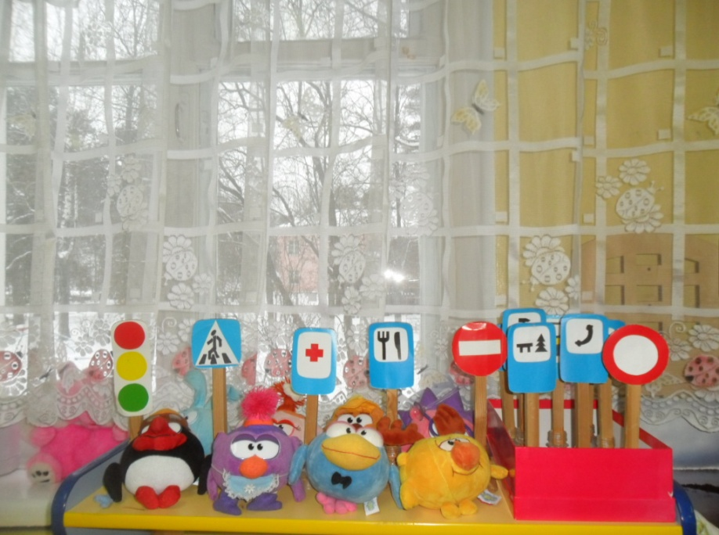
• Информационно-указательные.
• Предупреждающие.
• Запрещающие.
• Предписывающие.
Команды могут посовещаться, капитан назначает отвечающих, соперники оценивают ответ команды с помощью знаков. Будьте внимательны.
– Молодцы, ребята!
Попросим жюри оценить конкурс.
Воспитатель: Посмотрите – постовой
Встал на нашей мостовой.
Быстро руку протянул,
Ловко палочкой махнул.
Конкурс «Регулировщик».
Воспитатель: От каждой команды я приглашаю по 4 игрока.
Игроки команды «Светофор» будут сегодня представлять транспорт, а игроки команды «Пешеход» возьмут на себя роль пешеходов.
Регулировщиком сегодня будет юный инспектор дорожного движения Женя.

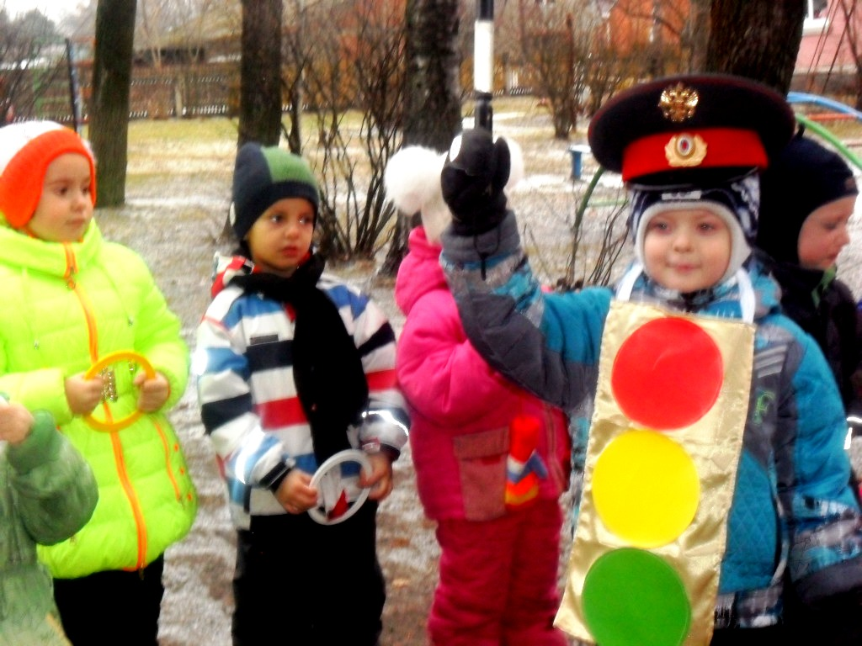

Жюри попросим оценить наш конкурс.
Воспитатель: Пока жюри оценивает конкурс, объявляю музыкальную паузу «Песенка о правилах».
Воспитатель: Команды попрошу занять свои места. Наш конкурс подходит к концу, и я хочу дать слово нашему уважаемому жюри для подведения итогов и награждения команд.
Выступление жюри – награждение команд сладкими подарками и настольно – печатной игрой «Правила дорожного движения».

